MUUNTAJATYÖ 9.lk FYSIIKKA, sähkömagnetismi
Välineet:
- virtalähde (käytetään vaihtovirtaa AC)
- johtimia tarpeellinen määrä
- sähköopin työsarja laatikossa, jossa
  - käämit 100, 200 ja 300 kierrosta
  - rautasydän (kaksiosainen)
- jännitemittari 2 kpl (kiitettävän työssä myös virtamittari 2 kpl ja vastus)
Työohje:
Rakenna kuvan mukainen kytkentä (muuntaja). Käytössäsi on kolmenlaisia käämejä. Kokeile kaikkia mahdollisia käämiyhdistelmiä ja kirjaa mitatut jännitteet (molemmista mittareista) ylös taulukkoon. Keksi itse millainen on hyvä taulukko. Muista tehdä hypoteesi ennen kuin alat mittaamaan!
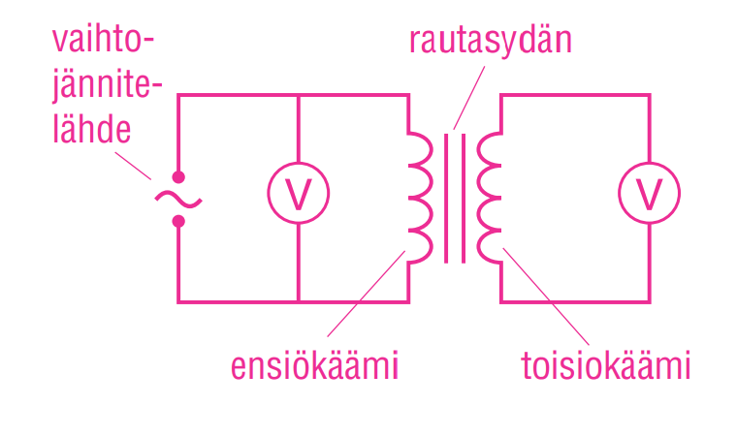
Tee työstä työselostus. Pohdi työselostuksen johtopäätökset-osiossa mikä on jännitteiden ja käämien kierrosten lukumäärän välinen suhde. Mieti, osaatko muodostaa tästä teorian ja/tai laskukaavan ja ennustaa sen perusteella sopivan jännitteen seuraaviin tapauksiin:

Jännite | Kierrosten lkm
U₁ = 400 V | N₁ = 200
U₂ = | N₂ = 50
Jännite | Kierrosten lkm
U₁ = | N₁ = 200
U₂ = 60 V | N₂ = 3

Huom! Kiitettävän arvosanan saamiseksi tulisi tutkia myös, miten sähkövirta käyttäytyy vastaavassa tilanteessa (jolloin sinun tarvitsee toistaa mittaukset myös virtamittarilla). Virtamittaria ei koskaan saisi kytkeä ilman kuormaa, joten ainakin toisiopuolelle kannattaa lisätä virtamittarin kaveriksi yksi laatikosta löytyvistä kolmesta vastuksesta. Muista virtamittarin kytkeminen sarjaan!
Arvioijan nimi:

Arvioitavien nimet:
Arviointikriteeri | pistettä | kommentti
Työn kulku on selostettu selkeästi. Työn idean ymmärtää, vaikka ei lukisi työohjetta. | 0 1 2
Työhön liittyvät teoreettiset lähtökohdat on esitelty. | 0 1 2
Hypoteesi on pohdittu hyvin perusteluineen ja esitetty selkeästi. | 0 1 2
Käytetyt välineet on listattu selkeästi. | 0 1 2
Kytkentäkaavio on piirretty tai mittauslaitteisto kuvattu ja kuva on liitetty työselostukseen. | 0 ½ 1
Mittaustulokset on esitetty selkeästi ja niissä on perässä yksiköt. Taulukko on selkeä. | 0 1 2
On osattu mitata kaikki mahdolliset käämiyhdistelmät (6 kpl). | 0 ½ 1
On löydetty yhteys käämien kierrosten ja jännitteenmuutoksen välille. | 0 1 2
On osattu matemaattisesti muodostaa muuntajan laskukaava. | 0 ½ 1
On osattu laskea tai päätellä oikeat jännitteet työohjeen taulukoihin. | 0 1 2
Oman hypoteesin toteutumista ja mahdollisia virheitä on pohdittu järkevästi. | 0 ½ 1
On mitattu myös sähkövirrat eri yhdistelmillä ja löydetty yhteys käämien kierrosten ja sähkövirranmuutoksen välille sekä erilaisuus jännitteenmuutokseen verrattuna. | 0 1 2
yhteensä | / 20 p.

